о г о л о ш е н н я

КДЮСШ 2 ВІДДІЛУ МОЛОДІ ТА СПОРТУ

ОГОЛОШУЄ НАБІР УЧНІВ НА 2018-2019 НАВЧАЛЬНИЙ РІК

З 1 ПО 30 ВЕРЕСНЯ 2018р.

- ГІМНАСТИКА СПОРТИВНА :

- дівчата з 5 років

- хлопчики з 6 років

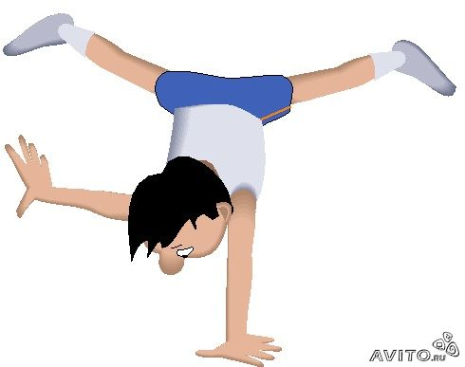
- ВЕЛОСПЕДНИЙ СПОРТ з 10 років


- ЛЕГКА АТЛЕТИКА з 9 років


- ВАЖКА АТЛЕТИКА з 10 років


- ФУТБОЛ з 6 років

(хлопчики та дівчата)



За довідками звертатися: вул.Сметаніна, 5А,

тел.: 4 44 17; 4 01 23

